练习1.1

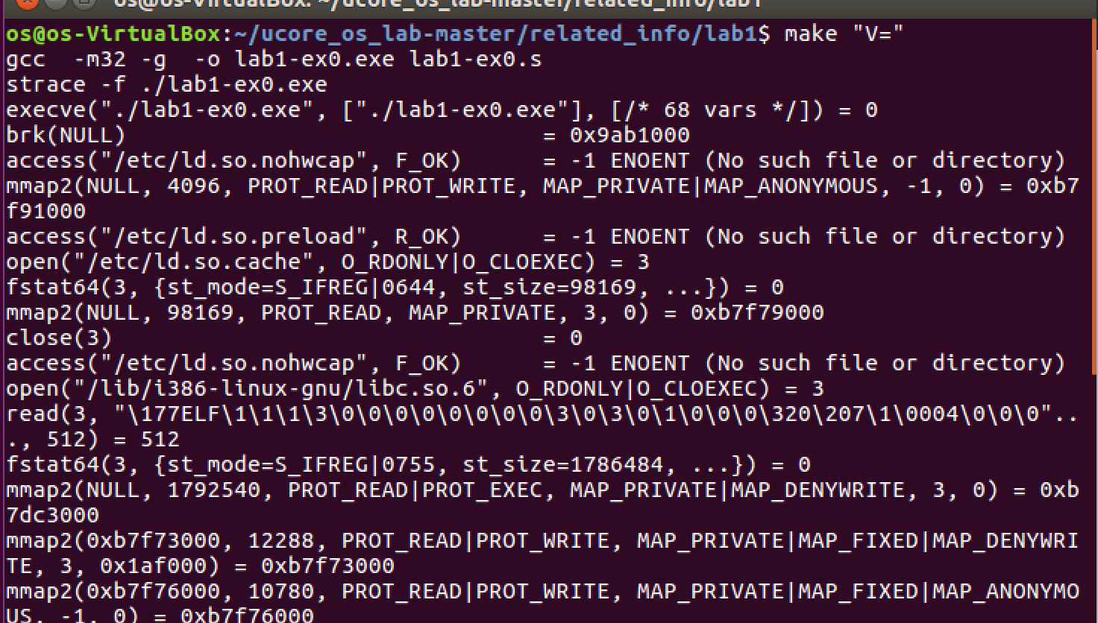

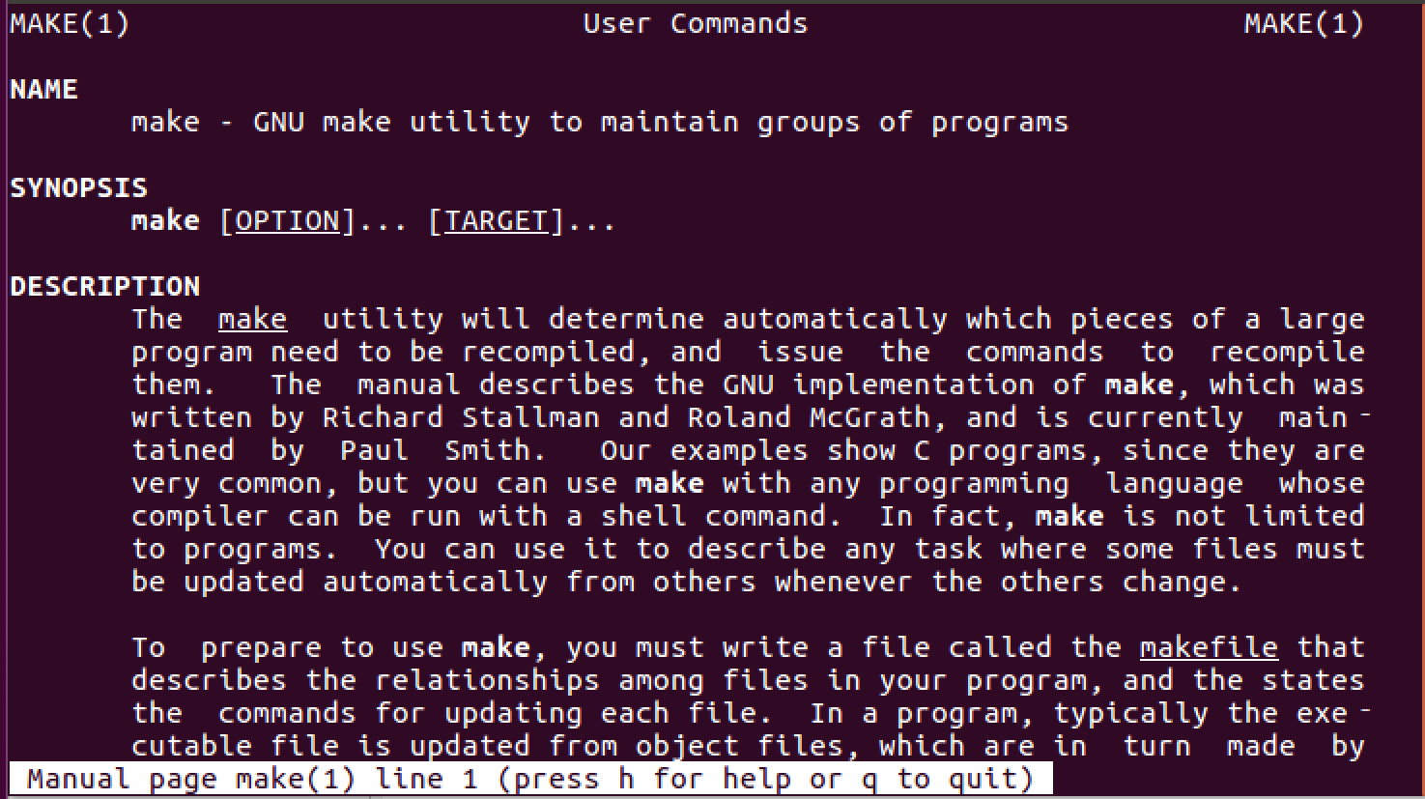

练习2

输入make lab1-mon

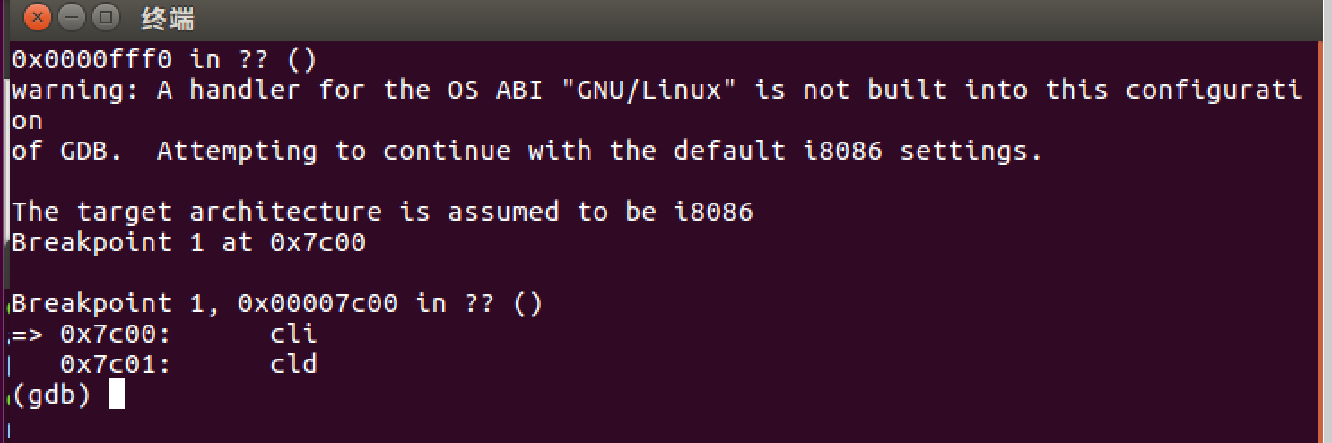

输入：target remote localhost：1234进入gdb命令

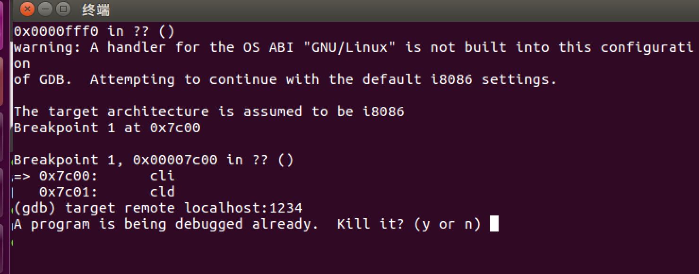

输入si，单步追踪BIOS

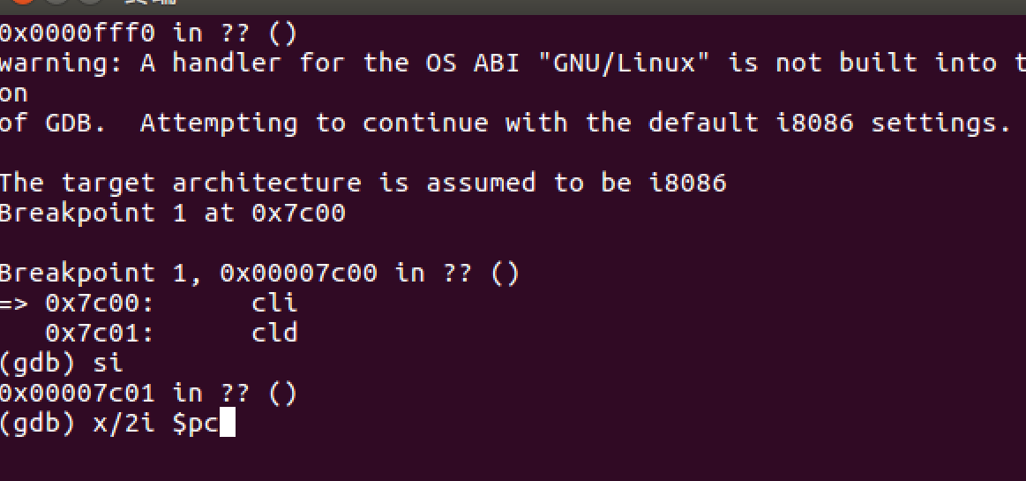

输入x/2i $pc或x/i $pc:

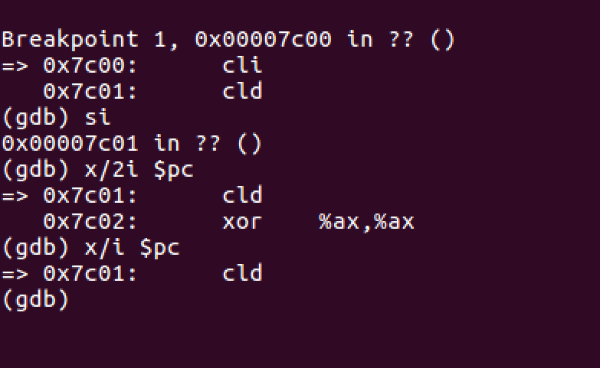

测试断点是否正常

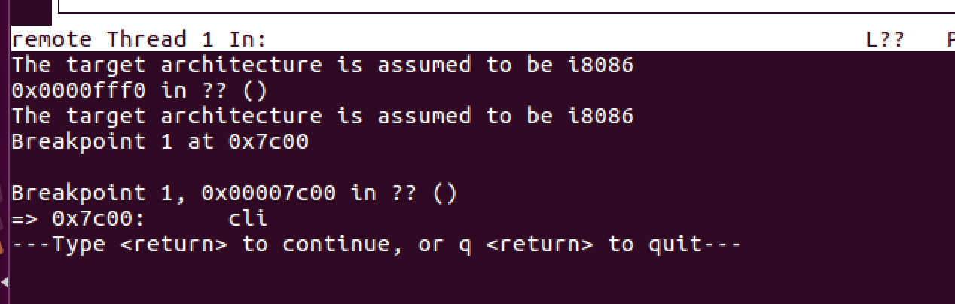

3、分析bootloader进入保护模式的过程

A:

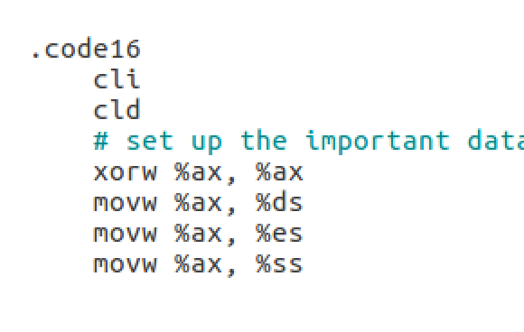

B

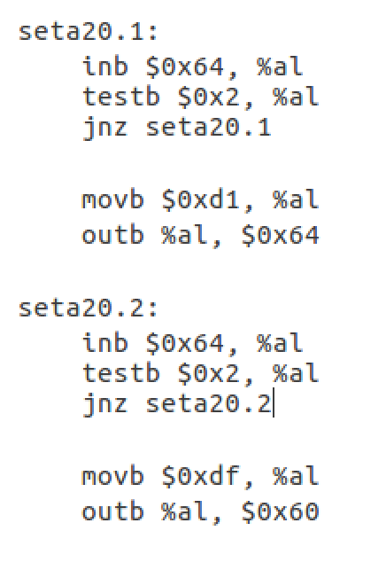

C

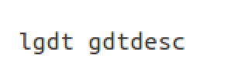

D

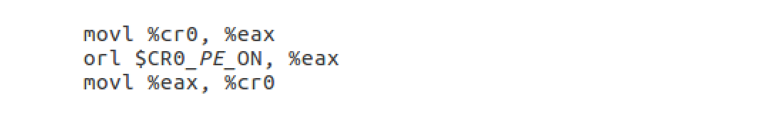

E

通过常跳设置cs基地址

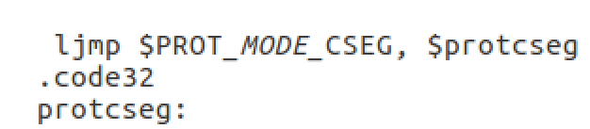

F

设置段寄存器，建立堆栈

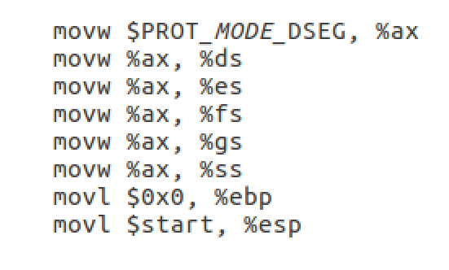

G转到保护模式完成，进入boot

Call bootmate